МИНИСТЕРСТВО ОБРАЗОВАНИЯ
РЕСПУБЛИКИ БЕЛАРУСЬ
УЧРЕЖДЕНИЕ ОБРАЗОВАНИЯ
«МОГИЛЕВСКИЙ ГОСУДАРСТВЕННЫЙ
УНИВЕРСИТЕТ
ИМЕНИ А.А.КУЛЕШОВА»

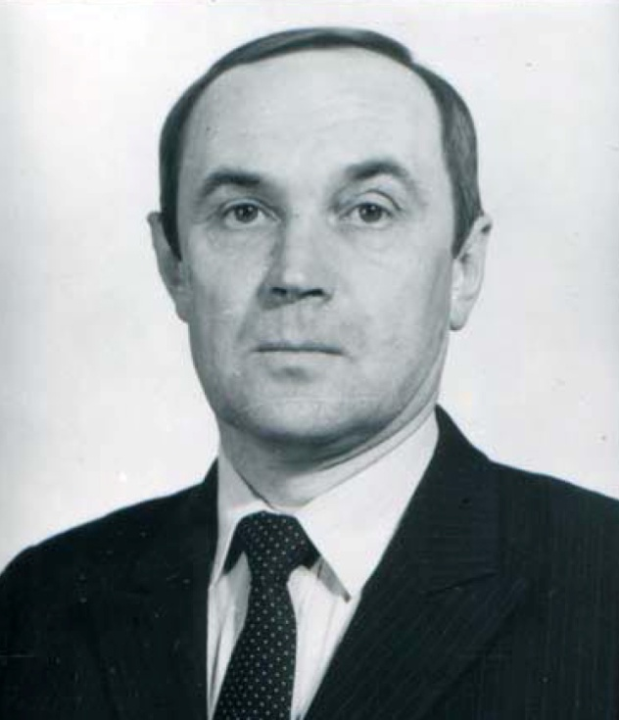

Международная научно-практическая конференция

КОПЫТИНСКИЕ ЧТЕНИЯ-4

19 - 20 марта 2020 года

Могилев, 2020

Информационное сообщение

Уважаемые коллеги,
школьники,студенты, магистранты, аспиранты!

Приглашаем Вас принять участие в работе международной научно-практической конференции «Копытинские чтения-4», которая состоится 19 – 20 марта 2020 года в учреждении образования «Могилевский государственный университет имени А.А.Кулешова».

Проблемное поле конференции:
1. Актуальные проблемы археологии, истории, историографии Беларуси и сопредельных территорий.
2. Научно-педагогическое и творческое наследие В.Ф. Копытина.
3. Социальная структура, мировоззренческие представления, коммуникация населения культур каменного и бронзового века на территории Центральной и Восточной Европы.
4. Этно-культурное развитие, материальная культура, обмен и торговля населения Верхнего Поднепровья с иными регионами Центральной и Восточной Европы в эпоху раннего железного века и средневековья.
5. Музейное дело, вспомогательные исторические дисциплины и краеведение в изучении истории. Охрана историко-культурного наследия.
6. Источниковедение и методология изучения истории Беларуси и сопредельных территорий.
7. Междисциплинарные направления в исследовании истории общества.
8. Проблемы преподавания истории и обществоведческих дисциплин в средней и высшей школе.
9. «Году малой Родины посвящается…» (творческие работы учащихся средних школ, лицеев, гимназий с презентаций сочинения на секции конференции).

Рабочие языки конференции – белорусский, русский, польский, украинский, английский

По итогам конференции планируется издание сборника научных статей. Сборник будет размещен в РИНЦ.

Для публикации в сборнике по итогам конференции необходимо внести организационный взнос и заключить авторский договор. Размер организационного взноса будет указан в тексте приглашения на конференцию. Учащиеся средних школ, лицеев, гимназий могут быть освобождены от уплаты организационного взноса в случае их согласия на получение электронного варианта сборника после его размещения в РИНЦ и электронном архиве библиотеки университета. Публикация эссе учащихся будет осуществлена на конкурсной основе. Возможно заочное участие в конференции.

Участникам конференции предусмотрена выдача сертификата участника.

Телефоны для справок: (8022) 28-36-46 (кафедра археологии и специальных исторических дисциплин).

Координаторы:
Агеев Александр Григорьевич – тел. +375447554519;
Колосов Александр Владимирович – тел. +375447163497;
Ткачева Марина Валентинавна – тел. +375259532496;
Галиновский Игорь Владимирович – тел. +375296438022.
Е-mail: msu.kasid@gmail.com

Адрес оргкомитета
Республика Беларусь, 212022, г. Могилев, ул. Космонавтов, 1, каб. 405, кафедра археологии и специальных исторических дисциплин

Порядок представления материалов
Для участия в конференции просим до 25 февраля 2020 года направить в огркомитет:
- Заявку на участие в конференции (форма прилагается) по Е-mail и обычной почте;
- Материалы доклада по Е-mail и один распечатанный экземпляр по обычной почте.
- Материалы докладов студентов, магистрантов, аспирантов заверяются научным руководителем.
- Тексты эссе школьников по Е-mail и один распечатанный экземпляр по обычной почте.
- Тексты эссе школьников заверяются учителем – руководителем проекта.

Оргкомитет имеет право отбора представленных научных докладов и эссе школьников. Материалы, не соответствующие тематике конференции либо не оформленные в соответствии с требованиями, отклоняются. Авторы несут персональную ответственность за информацию, предоставленную в материалах. Оргкомитет не даёт справок о ходе экспертизы отдельных работ. Персональные приглашения на участие в конференции высылаются после получения текстов докладов, текстов эссе и их рецензирования.

Проезд и другие расходы участников конференции – за счет командирующей организации.

Требования к публикации научных материалов
Материалы доклада представляются на белорусском, русском, польском, украинском, английском языках в редакторе Word (версия не ниже 6.0) для Windows через 1 интервал шрифтом Times New Roman 14, все поля (верхнее, нижнее, левое и правое) – по 2 см. Имя файла должно состоять из фамилии и инициалов автора.
На первой строке указывается индекс УДК (выравнивание по левом краю). Далее через интервал с выравниванием по центру строчными буквами печатается название доклада; через интервал – фамилия(и) и инициалы автора(ов); на следующей строке – место работы или учебы; на следующей строке в круглых скобках – город, страна.
С красной строки при необходимости указывается научный руководитель – его ученая степень, ученое звание, фамилия и инициалы.
С красной строки – аннотация статьи на белорусском, русском, украинском, польском, английском языке с ключевыми словами (в соответствии с языком статьи), аннотация на английском языке с ключевыми словами. Объем каждого резюме – до 500 знаков с пробелами, до 7 ключевых слов.
Далее с красной строки (абзацный отступ 1,25 см) печатается текст доклада. Сноски на литературу даются в квадратных скобках. Таблицы вставляются в текст. После основного текста приводится список литературы в алфавитном порядке (литература оформляется в соответствии с требованиями ВАК Республики Беларусь). Объем текста – до 5 (пяти) полных страниц (включая список литературы, иллюстрации (формат tif 300 dpi), таблицы, схемы и т.д.).

Материалы с нарушением указанных требований не рассматриваются.

Пример оформления:
УДК
НАЗВАНИЕ ДОКЛАДА
Иванов И.И.
Учреждение образования «Могилевский государственный университет
имени А.А.Кулешова»
(г. Могилев, Беларусь)
Научный руководитель – доктор исторических наук, профессор Петров В.А.
Аннотация
Ключевые слова
Summary
Keywords
……………………………………………………………………………………………………………………………………………………………………………[1, с. 24].
Литература:
- Мальдзіс, А. Як жылі нашы продкі ў XVIII стагоддзі / А. Мальдзіс. – Мінск : Лімарыус, 2001. – 384 с.

Требования к публикации эссе школьников
Эссе представляются на белорусском или русском языке в редакторе Word (версия не ниже 6.0) для Windows через 1 интервал шрифтом Times New Roman 14, все поля (верхнее, нижнее, левое и правое) – по 2 см. Имя файла должно состоять из фамилии и инициалов автора. Объем текста – до 3 (трех) полных страниц. Форма эссе свободная.

Пример оформления:

НАЗВАНИЕ ЭССЕ
Сидоров А.М.
ГУО «Средняя школа №1 г. Могилева», 10 «А» класс
(г. Могилев, Беларусь)
Руководитель проекта – учитель истории Иванов П.А.
……………………………………………………………………………………………………………………………………………………………………………

Заявка
для участия к конференции
Прошу включить мой доклад в программу международной научно-практической конференции «Копытинские чтения-4»

Фамилия Имя Отчество
Название доклада или эссе
Место работы или учебы (полное наименование учреждения и его подразделения)
Должность
Ученая степень
Ученое звание
Проблематика (указать № раздела из проблемного поля)
Использование технических средств (если да, то указать какие)
Адрес для связи (+ индекс)
Телефон
E-mail
Форма участия (очная/заочная)
Сертификат участника (да/нет)
Для школьников – согласие на получение электронного варианта сборника (да/нет)

Если в течение трех дней после отправления Вашей заявки и научной статьи на наш электронный адрес, Вам не придет извещение об их получении организаторами конференции, просим выслать письмо повторно или связаться с организаторами конференции по указанным в информационном письме телефонам.

